<数据结构>
课程设计

设计题目：学生信息管理系统设计

专 业：软件技术
班 级：1802
学 号：1805030221
学 生：姚震杰

西安高新技术学院

2019 年 12月27日
1 设计任务
1.1 设计题目的描述
题目：学生信息管理系统设计
学生信息管理系统管理学生的基本信息与各科目成绩。
功能如下：
1 学生（10个学生），每个学生是一个纪录，包括的信息有：班级、学号、姓名、高数成绩、英语成绩、平均成绩等。可以对学生的基本信息进行录入，修改某个学生的记录，删除某个学生的记录，显示所有学生的信息；
2 可计算每个学生的平均分；
3能按学号查询单个学生的信息；
4按平均成绩排序；
5系统可以扩充，能管理更多学生和更多的课程。（提示：通过宏定义来实现
如：define N 10
define M 3）
6 其他功能可自行设计，但要在课程设计报告的设计方案说明中描述清楚。
1.2 设计要求
（1）仔细审题，明确题目要求。
（2）按照结构化的程序设计思想，将程序模块化，将相对独立的功能写成函数。
（3）要求编程、调试通过并演示；程序编写规范，添加适当注释。
（4）按照课程设计报告的内容和格式要求，撰写课程设计报告，并且打印。

2 设计方案说明
2.1 数据的存储结构
typedef struct _STU_INFO
{
unsigned int iNum; //学号，使用无符号整型
unsigned int iClass; //班级号：使用无符号整型
float fcScore; //C语言成绩，使用浮点数
float fmScore; //高数成绩，使用浮点数
float feScore; //英语成绩，使用浮点数
char szName[50]; //学生姓名，使用字符型数组

}STU_INFO;
说明：以上结构体为存储学生个人信息

typedef struct _STU_INFO_LIST
{
STU_INFO data; //为学生信息
float average_score; //学生平均成绩
struct _STU_INFO_LIST *pre; //前指针
struct _STU_INFO_LIST *next;//后指针

}STU_INFO_LIST, *PSTU_INFO_LIST;
说明：以上结构体为双向循环链表的节点

2.2函数之间的调用关系说明
主函数中通过switch来获取用户的指令，然后分别调用相之对应的子函数
其中，
load()会在程序启动时自动调用一次，读取存储的学生信息
save()会在程序退出时自动调用一次，用来将学生信息保存到磁盘
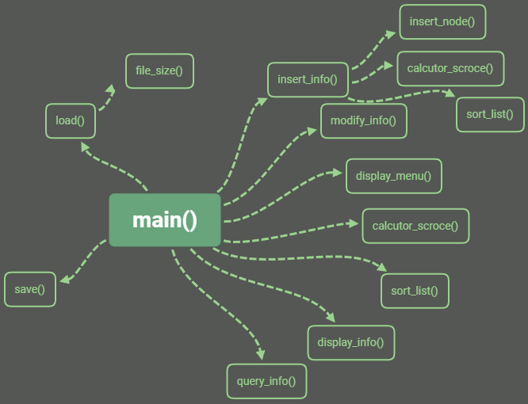
2.3函数说明
函数load
（1）STU_INFO_LIST * load(STU_INFO_LIST *head)
（2）功能：加载磁盘数据
（3）返回值：函数头结点，
参数：链表头结点

函数file_size
（1）int file_size(const char* filename)
（2）功能：获取文件大小
（3）返回值：文件大小，
参数：文件名

函数save
（1）int save(STU_INFO_LIST *head)
（2）功能：保存信息到磁盘文件
（3）参数：链表头节点，
返回值：整型，1表示成功保存，0表示失败

函数insert_node
（1）STU_INFO_LIST *insert_node(STU_INFO_LIST* head, STU_INFO* stu);
（2）功能：创健并插入一个节点
（3）参数：链表头结点，学生数据信息
返回值：新链表头结点

函数display_menu
（1）void display_menu()
（2）功能：在屏幕上打印菜单
（3）参数：无
返回值：无

函数insert_info
（1）STU_INFO_LIST* insert_info(STU_INFO_LIST *head);
（2）功能：增加一个学生信息
（3）参数：链表头结点
返回值：新链表头结点

函数modify_info
（1）void modify_info(STU_INFO_LIST *head);
（2）功能：修改某位学生信息
（3）参数：链表头结点
返回值：无

函数delete_info
（1）void delete_info(STU_INFO_LIST *head);
（2）功能：删除某位学生信息
（3）参数：链表头结点
返回值：无

函数calcutor_scroce
（1）void calcutor_scroce(STU_INFO_LIST *head);
（2）功能：计算学生平均成绩
（3）参数：链表头结点
返回值：无

函数query_info
（1）void query_info(STU_INFO_LIST *head);
（2）功能：查询某位学生信息
（3）参数：链表头结点
返回值：无

函数display_info
（1）void display_info(STU_INFO_LIST *head);
（2）功能：对学生平均成绩排序
（3）参数：链表头结点
返回值：无

函数sort_list
（1）void sort_list(STU_INFO_LIST *head, int dir);
（2）功能：对学生平均成绩排序
（3）参数：链表头结点，排序方式，1表示从小到大排，0表示从大到小排
返回值：无

3设计题目源代码清单
源代码已上传至Github: https://github.com/YZJClear/Student_mangement_system/
main.cpp
#include <iostream>
#include "func.h"
#include "list.h"
#include "storge.h"

//显示菜单
void display_menu()
{
std::cout << "\t\t1:录入指定学生" << std::endl;
std::cout << "\t\t---------" << std::endl;
std::cout << "\t\t2:修改指定学生" << std::endl;
std::cout << "\t\t---------" << std::endl;
std::cout << "\t\t3:删除指定学生" << std::endl;
std::cout << "\t\t---------" << std::endl;
std::cout << "\t\t4:计算平均成绩" << std::endl;
std::cout << "\t\t---------" << std::endl;
std::cout << "\t\t5:排序平均成绩" << std::endl;
std::cout << "\t\t---------" << std::endl;
std::cout << "\t\t6:选择方式查询" << std::endl;
std::cout << "\t\t---------" << std::endl;
std::cout << "\t\t7:显示所有信息" << std::endl;
std::cout << "\t\t---------" << std::endl;
std::cout << "\t\t8:保存信息文件" << std::endl;
std::cout << "\t\t---------" << std::endl;
std::cout << "\t\t0:退出管理系统" << std::endl;
std::cout << "\n\t\t请输入指令：";
}

//主函数，入口函数
int main()
{
unsigned int userop = 0;
STU_INFO_LIST *head = NULL;

std::cout << "\t欢迎使用学籍管理系统!!!!! " << std::endl;
std::cout << "\t\t\t作者：软件技术1802班 姚震杰 " << std::endl;
head = load(head);

while(true)
{
display_menu();
std::cin >> userop;
std::cin.clear();
std::cin.sync();
//std::cin.ignore();
switch (userop)
{
case 1:
head = insert_info(head);
break;
case 2:
modify_info(head);
break;
case 3:
delete_info(head);
break;
case 4:
calcutor_scroce(head);
break;
case 5:
//sort_info(head);
sort_list(head, 1);
break;
case 6:
query_info(head);
break;
case 7:
display_info(head);
break;
case 8:
save(head);
break;
case 0:
save(head);
exit(0);
break;
default:
std::cout << "请输出正确指令" << std::endl;
break;
}
}

save(head);
return 1;
}
List.h
#pragma once

typedef struct _STU_INFO
{
unsigned int iNum; //学号
unsigned int iClass; //班级
float fcScore; //C语言成绩;
float fmScore; //高数成绩
float feScore; //英语成绩
char szName[50]; //姓名

}STU_INFO;

typedef struct _STU_INFO_LIST
{
STU_INFO data;
float average_score;
struct _STU_INFO_LIST *pre;
struct _STU_INFO_LIST *next;

}STU_INFO_LIST, *PSTU_INFO_LIST;

STU_INFO_LIST *insert_node(STU_INFO_LIST* head, STU_INFO* stu);

List.cpp
#include "list.h"
#include <stdio.h>
#include <stdlib.h>
#include <memory.h>

PSTU_INFO_LIST head;

STU_INFO_LIST *insert_node(STU_INFO_LIST* head, STU_INFO* stu)
{
STU_INFO_LIST *h = head;
STU_INFO_LIST *p = (STU_INFO_LIST*)malloc(sizeof(STU_INFO_LIST));//初始化节点

//安全性判断，如果为空则返回错误
if(p == NULL)
{
return NULL;
}
memset(p, 0, sizeof(STU_INFO_LIST));

p->data = *stu;
p->average_score = 0;

//判断是否为第一个节点，如果不是，则重定义尾节点的指针域
if(h == NULL)
{
h = p;
h->next = h;
h->pre = p;
}
else
{
STU_INFO_LIST *q = h;
while( q->next !=h )
{
q = q->next;
}

q->next = p;
p->next = h;
p->pre = q;
}

return h;
}

Storge.h
#pragma once
#include "list.h"

int save(STU_INFO_LIST *head);

STU_INFO_LIST * load(STU_INFO_LIST *head);

Storge.cpp
#include "storge.h"
#include "list.h"

#include <iostream>
#include <stdio.h>
#include <stdlib.h>

const char *szFilename = "info.data";

//保存信息文件
int save(STU_INFO_LIST *head)
{
FILE *fp;
fopen_s(&fp, szFilename, "w+");
if(!fp)
{
std::cout << "文件打开失败" << std::endl;
return 0;
}

STU_INFO_LIST *p = head;
do
{
p = p->next;
fwrite(&p->data, sizeof(STU_INFO), 1, fp);
} while (p != head);

fclose(fp);
return 1;
}

//获取文件大小
int file_size(const char* filename)//获取文件名为filename的文件大小。
{
FILE *fp;
fopen_s(&fp, filename, "rb");//打开文件。
int size;
if(fp == NULL) // 打开文件失败
return -1;
fseek(fp, 0, SEEK_END);//定位文件指针到文件尾。
size=ftell(fp);//获取文件指针偏移量，即文件大小。
fclose(fp);//关闭文件。
return size;
}

//初次启动时，加载信息文件
STU_INFO_LIST * load(STU_INFO_LIST *head)
{
FILE *fp;
fopen_s(&fp, szFilename, "r");
if(!fp)
{
std::cout << "文件打开失败" << std::endl;
}

STU_INFO stu;
STU_INFO_LIST *h = head;

int iFileSize = file_size(szFilename);
if(iFileSize == 0)
{
return NULL;//如果文件大小为0，则不读取任何信息
}

long filePoint = 0;

while(iFileSize != filePoint) //判断是否读取到结尾，因为feof会多读取一次，故使用此方法判断是否读取到结尾
{
fread(&stu, sizeof(STU_INFO), 1, fp);
h = insert_node(h, &stu);
filePoint = ftell(fp); //获取文件指针
}

fclose(fp);

return h;
}

Func.h
#pragma once
#include "list.h"

STU_INFO_LIST* insert_info(STU_INFO_LIST *head);
void modify_info(STU_INFO_LIST *head);
void delete_info(STU_INFO_LIST *head);
void calcutor_scroce(STU_INFO_LIST *head);
void query_info(STU_INFO_LIST *head);
void display_info(STU_INFO_LIST *head);
void sort_list(STU_INFO_LIST *head, int dir);

func.cpp
#include "func.h"
#include "list"
#include <iostream>
#include <string.h>

//录入指定学生
STU_INFO_LIST* insert_info(STU_INFO_LIST *head)
{
STU_INFO stu;

std::cout << "请输入学号：";
std::cin >> stu.iNum;

std::cout << "请输入姓名：";
std::cin >> stu.szName;

std::cout << "请输入班级：";
std::cin >> stu.iClass;

std::cout << "请输入C语言成绩：";
std::cin >> stu.fcScore;

std::cout << "请输入高等数学成绩：";
std::cin >> stu.fmScore;

std::cout << "请输入英语成绩：";
std::cin >> stu.feScore;

STU_INFO_LIST *ret = insert_node(head, &stu);

calcutor_scroce(ret);
sort_list(ret, 1);

return ret;
}

//修改指定学生
void modify_info(STU_INFO_LIST *head)
{
int iNum = 0;
std::cout << "请输入指定学生的学号:";
std::cin >> iNum;

STU_INFO_LIST *p = head;

std::cout << "\n\n该学生信息如下：\n";
do
{
p = p->next;
if(p->data.iNum == iNum)
{
std::cout << "学号：" << p->data.iNum << "\t姓名："<< p->data.szName << "\t班级："<< p->data.iClass
<< "\tC语言成绩：" << p->data.fcScore << "\t高等数学成绩：" << p->data.fmScore
<< "\t英语成绩：" << p->data.feScore << std::endl;

std::cout << "\n请输入该学生的新信息：\n";
STU_INFO stu;

std::cout << "请输入学号：";
std::cin >> stu.iNum;

std::cout << "请输入姓名：";
std::cin >> stu.szName;

std::cout << "请输入班级：";
std::cin >> stu.iClass;

std::cout << "请输入C语言成绩：";
std::cin >> stu.fcScore;

std::cout << "请输入高等数学成绩：";
std::cin >> stu.fmScore;

std::cout << "请输入英语成绩：";
std::cin >> stu.feScore;

p->data = stu;
std::cout << "\n修改完毕\n";
std::cout << "学号：" << p->data.iNum << "\t姓名："<< p->data.szName << "\t班级："<< p->data.iClass
<< "\tC语言成绩：" << p->data.fcScore << "\t高等数学成绩：" << p->data.fmScore
<< "\t英语成绩：" << p->data.feScore << std::endl;
}

} while (p != head);

}

//删除指定学生
void delete_info(STU_INFO_LIST *head)
{
int iNum = 0;
std::cout << "请输入指定学生的学号:";
std::cin >> iNum;

STU_INFO_LIST *p = head;
do
{
p = p->next;
if(p->data.iNum == iNum)
{
p->next->pre = p->pre;
p->pre->next = p->next;
std::cout << "已删除！！！！！\n";
break;
}

} while (p != head);

}

//计算平均成绩
void calcutor_scroce(STU_INFO_LIST *head)
{
STU_INFO_LIST *p = head;
std::cout << "\n\n每个学生的平均分如下:\n";
do
{
p = p->next;
p->average_score = (p->data.fcScore + p->data.feScore + p->data.fmScore) / 3;

std::cout << "学号：" << p->data.iNum << "\t姓名："<< p->data.szName << "\t班级："<< p->data.iClass
<< "\t平均成绩：" << p->average_score <<std::endl;

} while (p != head);
std::cout << "\n\n";
}

void sort_list(STU_INFO_LIST *head, int dir)
{
if(head == NULL)
return;
STU_INFO_LIST *now_item = head;
STU_INFO_LIST *next_item = NULL;

float av_tmp = 0;
STU_INFO st_tmp = {0};

do
{
next_item = now_item->next;
//比较平均分
while(next_item != NULL && next_item->pre != head && (next_item->pre->average_score > next_item->average_score) ^ dir)
{
/*交换*/
av_tmp = next_item->average_score;
st_tmp = next_item->data;

next_item->average_score = next_item->pre->average_score;
next_item->data = next_item->pre->data;

next_item->pre->average_score = av_tmp;
next_item->pre->data = st_tmp;

next_item = next_item->pre;
}

now_item = now_item->next;

}while(next_item != head);
}

//选择方式查询
void query_info(STU_INFO_LIST *head)
{
int iUserop = 0;
std::cout << "输入1：按学号查询\n输入2：按姓名查询\n输入3 ：按班级查询\n\
输入4：按C语言成绩查询\n输入5：按高等数学成绩查询\n输入6：按英语成绩查询\n\n";
std::cin >> iUserop;

int iNum = 0;
int iClass = 0;
char szName[50] = {'\0'};
float fcScore; //C语言成绩;
float fmScore; //高数成绩
float feScore; //英语成绩

switch(iUserop)
{
case 1:
std::cout << "请输入学号：";
std::cin >> iNum;
{
STU_INFO_LIST *p = head;

std::cout << "\n\n查询的匹配结果如下：\n";
do
{
p = p->next;
if(p->data.iNum == iNum)
{
std::cout << "学号：" << p->data.iNum << "\t姓名："<< p->data.szName
<< "\t班级："<< p->data.iClass
<< "\tC语言成绩：" << p->data.fcScore << "\t高等数学成绩：" << p->data.fmScore
<< "\t英语成绩：" << p->data.feScore << std::endl;
}

} while (p != head);
}
break;

//---------------------------------------------------
case 2:
std::cout << "请输入姓名：";
std::cin >> szName;
{
STU_INFO_LIST *p = head;

std::cout << "\n\n查询的匹配结果如下：\n";
do
{
p = p->next;
if(strcmp(p->data.szName, szName) == 0)
{
std::cout << "学号：" << p->data.iNum << "\t姓名："<< p->data.szName
<< "\t班级："<< p->data.iClass
<< "\tC语言成绩：" << p->data.fcScore << "\t高等数学成绩：" << p->data.fmScore
<< "\t英语成绩：" << p->data.feScore << std::endl;
}

} while (p != head);
}
break;

//---------------------------------------------------
case 3:
std::cout << "请输入班级：";
std::cin >> iClass;
{
STU_INFO_LIST *p = head;

std::cout << "\n\n查询的匹配结果如下：\n";
do
{
p = p->next;
if(p->data.iClass == iClass)
{
std::cout << "学号：" << p->data.iNum << "\t姓名："<< p->data.szName
<< "\t班级："<< p->data.iClass
<< "\tC语言成绩：" << p->data.fcScore << "\t高等数学成绩：" << p->data.fmScore
<< "\t英语成绩：" << p->data.feScore << std::endl;
}

} while (p != head);
}
break;

//---------------------------------------------------
case 4:
std::cout << "请输入C语言成绩：";
std::cin >> fcScore;
{
STU_INFO_LIST *p = head;

std::cout << "\n\n查询的匹配结果如下：\n";
do
{
p = p->next;
if(p->data.fcScore == fcScore)
{
std::cout << "学号：" << p->data.iNum << "\t姓名："<< p->data.szName
<< "\t班级："<< p->data.iClass
<< "\tC语言成绩：" << p->data.fcScore << "\t高等数学成绩：" << p->data.fmScore
<< "\t英语成绩：" << p->data.feScore << std::endl;
}

} while (p != head);
}
break;
//---------------------------------------------------
case 5:
std::cout << "请输入高等数学：";
std::cin >> fmScore;
{
STU_INFO_LIST *p = head;

std::cout << "\n\n查询的匹配结果如下：\n";
do
{
p = p->next;
if(p->data.fmScore == fmScore)
{
std::cout << "学号：" << p->data.iNum << "\t姓名："<< p->data.szName
<< "\t班级："<< p->data.iClass
<< "\tC语言成绩：" << p->data.fcScore << "\t高等数学成绩：" << p->data.fmScore
<< "\t英语成绩：" << p->data.feScore << std::endl;
}

} while (p != head);
}
break;
//---------------------------------------------------
case 6:
std::cout << "请输入英语成绩：";
std::cin >> feScore;
{
STU_INFO_LIST *p = head;

std::cout << "\n\n查询的匹配结果如下：\n";
do
{
p = p->next;
if(p->data.feScore == feScore)
{
std::cout << "学号：" << p->data.iNum << "\t姓名："<< p->data.szName
<< "\t班级："<< p->data.iClass
<< "\tC语言成绩：" << p->data.fcScore << "\t高等数学成绩：" << p->data.fmScore
<< "\t英语成绩：" << p->data.feScore << std::endl;
}

} while (p != head);
}
break;
}

}
//显示所有信息
void display_info(STU_INFO_LIST *head)
{
//traversal_list(STU_INFO_LIST* head)
STU_INFO_LIST *p = head;

std::cout << "\n\n";

if(p == NULL)
{
std::cout << "没有信息\n";
return;
}
do
{
p = p->next;
std::cout << "学号：" << p->data.iNum << "\t姓名："<< p->data.szName
<< "\t班级："<< p->data.iClass
<< "\tC语言成绩：" << p->data.fcScore << "\t高等数学成绩：" << p->data.fmScore
<< "\t英语成绩：" << p->data.feScore << std::endl;
} while (p != head);
std::cout << "\n\n";

}

4 程序测试
4.1 测试数据说明
0.软件启动截图：
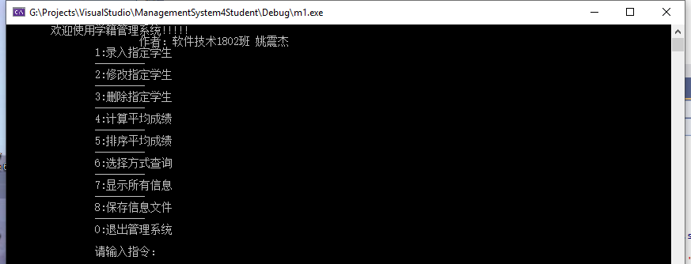
1.录入成绩截图：
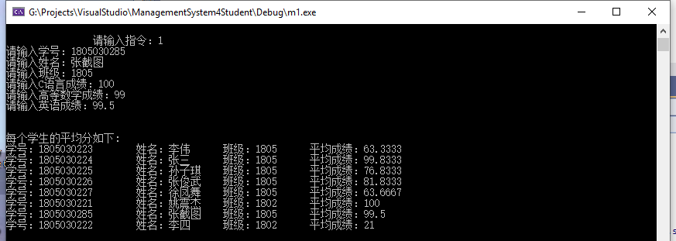
2.修改指定学生截图
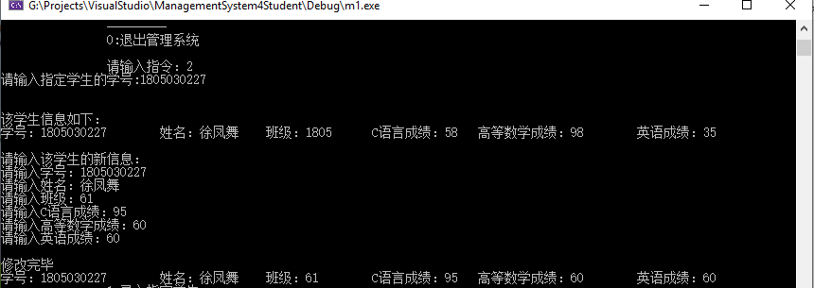
3.删除指定学生截图
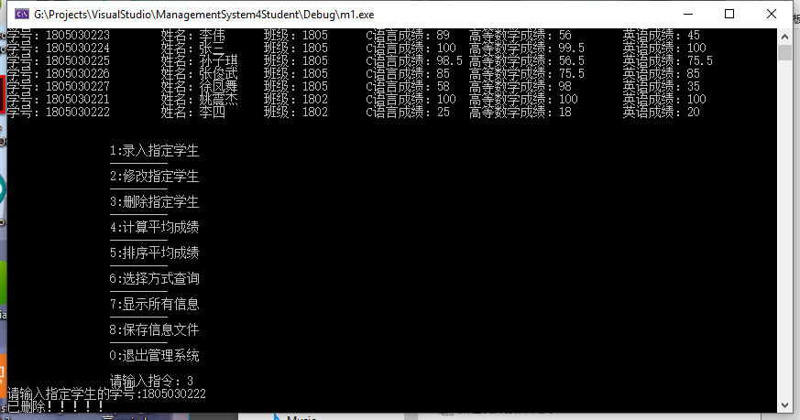
4.计算平均成绩截图
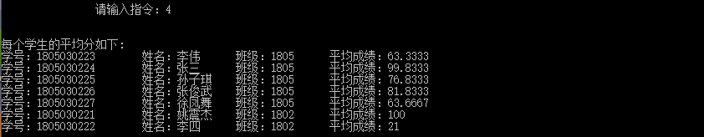
5.排序平均成绩截图
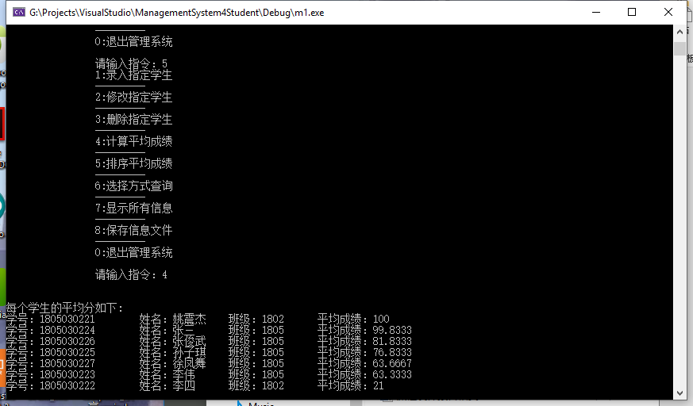
6.指定方式查询 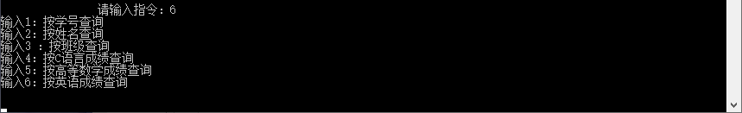
6.1．测试学号查询
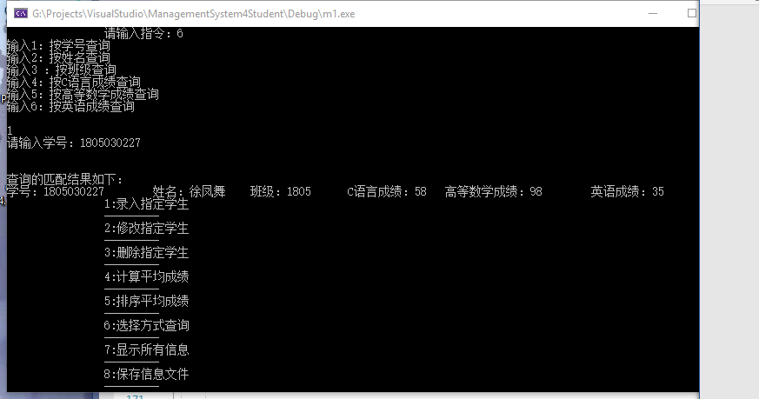
7.显示所有信息
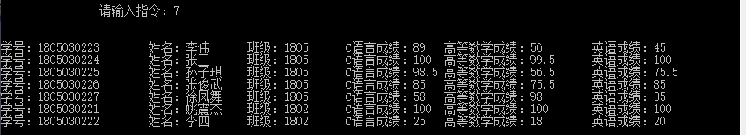

4.2 输出结果说明
输出数据均为字符串，采用C++标准库中cout函数
5 课程设计总结
本课程设计使用到了C语言基础知识，文件操作，VistualStudio的使用，软件的调试排错，双向循环链表的遍历、查找、排序、插入、删除，对冒泡排序算法在链表中的应用，结构体写入文件的操作，C++标准输入输出流的使用，模块化编程的设计思想，以及格式化字符串的语法格式，还有指针的高级运用，以及结构体的深拷贝，字符串的比较

遇到的问题：
STU_INFO_LIST * load(STU_INFO_LIST *head)
此函数的设计，遇到过读取信息错误的情况，读到结尾之后会多读取一次结尾的信息，通过调试发现，导致此bug的原因是标准库feof函数的错误返回，导致程序判断错误。

解决办法：
弃用feof函数，采用自定义函数，来判断文件大小，然后在读取的过程中，判断文件指针是否已经到结尾
int file_size(const char* filename)//获取文件名为filename的文件大小。
{
FILE *fp;
fopen_s(&fp, filename, "rb");//打开文件。
int size;
if(fp == NULL) // 打开文件失败
return -1;
fseek(fp, 0, SEEK_END);//定位文件指针到文件尾。
size=ftell(fp);//获取文件指针偏移量，即文件大小。
fclose(fp);//关闭文件。
return size;
}
//下列语句为判断是否读取到结尾，如果到结尾就结束循环
while(iFileSize != filePoint) //判断是否读取到结尾，因为feof会多读取一次，故使用此方法判断是否读取到结尾
{
fread(&stu, sizeof(STU_INFO), 1, fp);
h = insert_node(h, &stu);
filePoint = ftell(fp); //获取文件指针
}

